紫阳县第二小学

2023年单位预算公开说明

**目 录**

**第一部分 单位概况**

一、单位主要职责及机构设置

二、2023年年度单位工作任务

三、单位人员情况说明

**第二部分 收支情况**

四、2023年单位预算收支说明

**第三部分 其他说明情况**

五、单位预算“三公”经费等情况说明

六、单位国有资产占有使用及资产购置情况说明

七、单位政府采购情况说明

八、单位预算绩效目标说明

九、机关运行 经费安排说明

十、专业 名词解释

**第四部分 公开报表**

（具体单位预算公开报表）

**第一部分 单位概况**

**一、单位主要职责及机构设置**

**（一）单位主要职责**

1.宣传贯彻党的教育方针，坚持社会主义办学方向。贯彻教育法律法规，执行上级的各项规章制度。

2.实施小学义务教育，促进基础教育发展。坚持正确的办学方向，依法治校。高质量、高水平普及小学义务教育。

3.配合各级人民政府依法动员适龄儿童、少年入学，严格控制学生辍学，依法保证适龄儿童、少年接受义务教育。

4.规范办学行为，认真实施小学课程改革，严格执行国家课程标准，开齐课程，开足课时。

5.制定学校教育发展规划，并抓好组织实施和落实工作。

6.按照教育主管部门发布的指导性的教学计划，新课程标准，对学生进行德育，智育，体育，美育和劳动教育等方面的教育工作。

7.负责聘任、培训、考核教师依法奖励或处分有关教师和职工。

8.负责科学管理，合理使用学校的设施和经费，并积极筹措资金改善办学条件。

9.负责学校校园安全稳定工作；做好学校突发事件的应急处置工作。

**（二）机构设置**

本单位现设有办公室、教务处、德育处、教科室、总务处、信息中心、学生资助办公室、营养改善办公室、少队部、工会。

**二、2023年度单位工作任务**

**（一）坚持党建统领，加强党全面领导**

1.加强政治理论学习。

2.加强支部党建工作。

3.加强党风廉政建设。

4.加强意识形态工作。

5.加强清廉学校建设。

**（二）坚持德育为先，促进学校内涵发展**

6.加强师德师风建设。

7.加强学校德育工作。

8.加强班主任队伍建设。

### 9.加强骨干教师队伍建设。

10.加强少先队队伍建设和干部培养。

11.加强校园文化建设。

**（三）强化管理，助力教学质量提升**

12.扎实做好“五项管理”和“双减”工作。

13.狠抓教学常规管理。

14.强化社团管理，加强学生素质教育。

**（四）做实教研，助力教师专业成长**

15.开展教师专业成长“五个一”活动，扎实开展校本研修。

16.加强“青蓝工程”和“梯队培养”，积极参加各级教学能手评赛和教师技能大赛。

17.组织好各类教学竞赛、教学观摩、大学区教研活动和教师“三笔一画一话”基本功大赛。

18.发挥学科带头人的示范引领作用，积极开展工作坊教研活动。

**（五）其他工作**

19.工会要积极组织开展好教职工文体活动，增强教职工的凝聚力和向心力，提升教职工职业幸福感。

20.安全办要加强师生安全教育，加强疫情防控工作。

21.加强财务管理，规范财务行为。

### 22.信息中心要组织教师进行信息技术集中培训，提高教师的信息化教学水平。

23.营养办要加强自办自管、日常管理工作。

### 24.资助中心要做好教育惠民政策、乡村振兴宣传工作。

**三、单位人员情况说明**

截止2022年底，本单位人员编制79人，其中行政编制0人、事业编制79人；实有人员77人，其中行政0人、事业77人。单位管理的离退休人员5人。

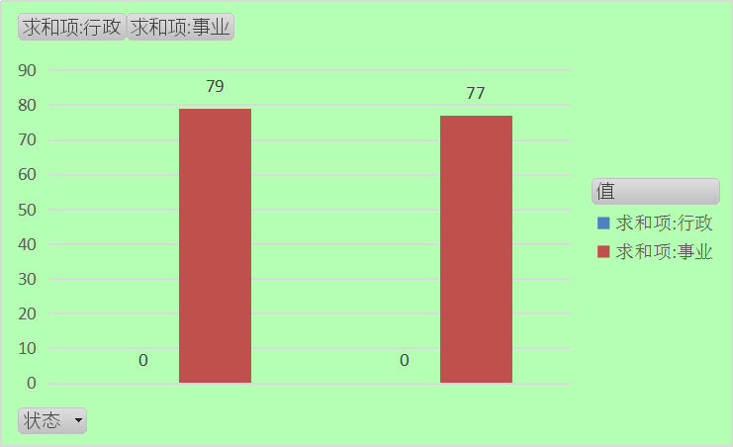

**第二部分 收支情况**

**四、2023年单位预算收支说明**

**（一）收支预算总体情况。**

按照综合预算的原则，本单位所有收入和支出均纳入部门预算管理。2023年本单位预算收入948.10万元，其中一般公共预算拨款收入948.10万元、政府性基金拨款收入0万元、上级补助收入0万元、事业收入0万元、事业单位经营收入0万元、附属单位上缴收入0万元、其他收入0万元、用事业基金弥补收支差额0万元、上年实户资金余额0万元、上年结转0万元，2023年本单位预算收入较上年增加145.30万元，主要原因是工资标准提高；2023年本单位预算支出948.10万元，其中一般公共预算拨款支出948.10万元、政府性基金拨款支出0万元、上级补助收入支出0万元、事业收入支出0万元、事业单位经营收入支出0万元、附属单位上缴收入支出0万元、其他收入支出0万元、用事业基金弥补收支差额支出0万元、上年实户资金余额支出0万元、上年结转支出0万元，2023年本单位预算支出较上年增加145.30万元，主要原因是工资标准提高。

**（二）财政拨款收支情况。**

2023年本单位财政拨款收入948.10万元，其中一般公共预算拨款收入948.10万元、政府性基金拨款收入0万元、国有资本经营预算收入0万元、上年结转0万元，2023年本单位财政拨款收入较上年增加145.30万元，主要原因是工资标准提高；2023年本单位财政拨款支出948.10万元，其中一般公共预算拨款支出948.10万元、政府性基金拨款支出0万元、国有资本经营预算收入支出0万元、上年结转支出0万元，2023年本单位财政拨款支出较上年增加145.30万元，主要原因是工资标准提高。

**（三）一般公共预算拨款支出明细情况。**

1、一般公共预算当年拨款规模变化情况。

2023年本单位当年一般公共预算拨款支出948.10万元，较上年增加145.30万元，主要原因是工资标准提高。

1. 支出按功能科目分类的明细情况。

本单位2023年当年一般公共预算支出948.10万元，其中：

（1）小学教育（2050202）707.09万元，较上年增加113.15万元，原因是工资标准提高；

（2）机关事业单位基本养老保险缴费支出（2080505）107.74万元，较上年增加17.89万元，原因是工资标准提高；

（3）事业单位医疗（2101102）52.77万元，较上年增加8.96万元，原因是工资标准提高；

（4）住房公积金（2210201）80.50万元，较上年增加5.30万元，原因是工资标准提高；

3、支出按经济科目分类的明细情况。

（1）按照单位预算支出经济分类的类级科目说明。

2023年本单位当年一般公共预算支出948.10万元，其中：

工资福利支出（301）947.63万元，较上年增加145.29万元，原因是工资标准提高；

对个人和家庭的补助支出（303）0.47万元，较上年持平，原因是退休人员无增加；

1. 按照政府预算支出经济分类的类级科目说明。

2023年本单位当年一般公共预算支出948.10万元，其中：

对事业单位经常性补助（505）947.63万元，较上年增加145.29万元，原因是工资标准提高；

对个人和家庭的补助（509）0.47万元，较上年持平，原因是退休人员无增加；

4、2022年结转财政资金一般公共预算拨款支出情况。

本单位无2022年结转的一般公共预算拨款资金支出。

1. **政府性基金预算支出情况。**
2. **当年政府性基金预算支出情况。**

本单位无当年政府性基金预算收支，并已公开空表。

1. **上年结转政府性基金预算支出情况。**

本单位无2022年结转的政府性基金预算拨款支出。

1. **国有资本经营预算拨款收支情况。**

本单位无当年国有资本经营预算拨款收支，并在财政拨款收支总体情况表中列示。

本单位无2022年结转的国有资本经营预算拨款支出。

**第三部分 其他说明情况**

**五、单位预算“三公”经费等预算情况说明**

本单位无2022年结转的财政拨款‘三公’经费支出。

2022年和2023年，本单位无“三公”经费预算。

（1）2023年本单位当年一般公共预算“三公”经费预算支出0万元，较上年持平。其中：因公出国（境）经费0万元，较上年持平；公务接待费0万元，较上年持平；公务用车运行费0万元，较上年持平；公务用车购置费0万元，较上年持平。

（2）2023年本单位当年会议费预算支出0万元，较上年持平。培训费0万元，较上年持平。

本单位无2022年结转的财政拨款‘三公’经费和会议费、培训费支出。

**六、单位国有资产占有使用及资产购置情况说明**

截止2022年底，本单位所属预算单位共有车辆0辆，单价20万元以上的设备0台（套）。2023年当年单位预算安排购置车辆0辆；安排购置单价20万元以上的设备0台（套）。

本单位无2022年结转的财政拨款支出资产购置。

1. **单位政府采购情况说明**

2023年当年本单位政府采购预算共0万元，其中政府采购货物类预算0万元、政府采购服务类预算0万元、政府采购工程类预算0万元（详见公开报表中的政府采购表）。

本单位2023年无政府采购预算，并已公开空表。

本单位无2022年结转的政府采购资金支出。

**八、单位预算绩效目标说明**

2023年本单位绩效目标管理全覆盖，涉及当年一般公共预算拨款948.10万元，当年政府性基金预算拨款0万元，当年国有资本经营预算拨款0万元（详见公开报表中的绩效目标表）。

本单位无2022年结转的财政拨款支出涉及的绩效目标管理。

**九、机关运行经费安排说明**

本单位当年机关运行经费预算安排0万元，较上年持平，主要原因是本单位无机关运行经费预算。

本单位无2022年结转的财政拨款机关运行经费支出。

**十、专业名词解释**

1.机关运行经费：指各单位的公用经费，包括办公及印刷费、邮电费、差旅费、会议费、福利费、日常维修费、专用材料及一般设备购置费、办公用房水电费、办公用房取暖费、办公用房物业管理费、公务用车运行费以及其他费用。

2.“三公”经费：指用财政拨款安排的因公出国（境）费、公务用车购置及运行费和公务接待费。其中，因公出国（境）费反映单位公务出国（境）的国际旅费、国外城市间交通费、住宿费、伙食费、培训费、公杂费等支出；公务用车购置及运行费反映单位公务用车车辆购置支出（含车辆购置税）及租用费、燃料费、维修费、过路过桥费、保险费、安全奖励费用等支出；公务接待费反映单位按规定开支的各类公务接待支出。

**第四部分 公开报表**

（详见附表）